Итоговый тест
по профессии270802.09 «Мастер общестроительных работ»

Задания для оценки освоения МДК 01.01. Технология арматурных работ.
1.Выберите вид арматуры по условиям работы:
- напрягаемая (преднапряженная).
- горячекатанная
- внутренней и внешней
- гладкая
2.Выберите вид арматуры по характеру поверхности.
- напрягаемая (преднапряженная).
- горячекатанная
- внутренней и внешней
- гладкая
4.Выберите вид арматуры по способу изготовления.
- напрягаемая (преднапряженная).
- горячекатанная
- внутренней и внешней
- гладкая

5.Выберите вид арматуры . по расположению в армируемом элементе.
- напрягаемая (преднапряженная).
- горячекатанная
- внутренней и внешней
- гладкая

6.Укажите сварную плоскую сетку.
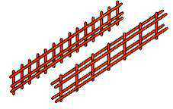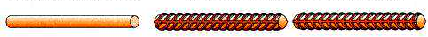
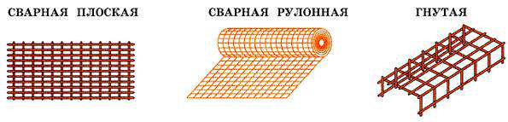
7.Арматурные работы выполняются в следующей очередности:
- - устанавливают верхние сетки на каркасы
- - укладывают армокаркасы;
- - укладывают отдельные арматурные стержни.
- - устанавливают нижние сетки на фиксаторы, обеспечивающие защитный слой бетона по проекту;
8.Укажите плоский арматурный каркас

9.Установить соответствие.
Вид арматуры:
1. рабочая а. воспринимает растягивающие усилия
2. распределительная, б. предназначена для сборки отдельных стержней
3. монтажная и хомуты: в. для равномерного распределения нагрузок

Задания для оценки освоения МДК 02.01. Технология бетонных работ
1. При разборке опалубки следует принимать меры против случайного падения элементов опалубки, обрушения поддерживающих лесов и конструкций
Элементы разборной опалубки необходимо опустить на землю, рассортировав с удалением выступающих гвоздей и скоб, и складировать в штабель
складировать разбираемые элементы опалубки на подмостях (лесах) или рабочих настилах
2. На прочность бетона не оказывают значительное влияние
время суток производства работ
продолжительность и условия твердения бетона
степень уплотнения бетонной смеси
3. Рабочие обязаны соблюдать требования безопасности труда для обеспечения защиты от воздействия опасных и вредных производственных факторов, связанных с характером работы. Какие из перечисленных не являются вредными факторами ?
автотранспорт, стоящий вблизи рабочего места
падение материалов, конструкций и изделий
падающие предметы (куски породы)
обрушающиеся горные породы (грунты);
повышенное напряжение в электрической цепи, замыкание которой может пройти через тело человека
самопроизвольное обрушение элементов конструкций и падение вышерасположенных материалов и конструкций
движущиеся машины, механизмы и их части
расположение рабочего места вблизи перепада по высоте 1,3 м и более
острые кромки, углы, торчащие штыри
разрушающиеся конструкции

4. Опалубка перекрытий должна быть ограждена по всему периметру. Все отверстия в полу опалубки должны быть закрыты.
При необходимости оставлять отверстия открытыми их следует затягивать проволочной сеткой
При необходимости оставлять отверстия открытыми их следует затягивать пленкой
7. Из какого минерала в основном делают цемент
глина
мергель
гранит
5. Для защиты от механических воздействий рабочие не обязаны использовать
перчатки лайковые
рукавицы комбинированные
костюмы брезентовые
При нахождении на территории стройплощадки рабочие должны носить защитные каски
ботинки кожаные с жестким подноском
костюмы на утепляющей прокладке и валенки для зимнего периода
6. Нахождение бетонщиков на элементах строительных конструкций, удерживаемых краном
допускается после инструктажа
не допускается
7. При обнаружении неисправностей крепления опалубки, средств подмащивания, средств механизации или электроинструмента, а также при появлении напряжения на не забетонированной арматуре железобетонных конструкций или металлических частях опалубки и поддерживающих лесов
работы необходимо продолжить и сообщить об этом бригадиру или руководителю работ
работы необходимо приостановить и сообщить об этом бригадиру или руководителю работ

8.Какие требования предъявляются к отбору проб бетонной смеси на строительной площадке для монолитных конструкций?
А) следует отбирать не менее одной пробы за смену
Б) следует отбирать не менее одной пробы в сутки.
В) следует отбирать не менее одной пробы в неделю
9. Какова периодичность определения удобоукладываемости бетонной смеси для каждой партии при её изготовлении?
А) не реже одного раза в смену в течение 15 мин.после выгрузки смеси из смесителя
Б) не реже одного раза в сутки в течение 15 мин после выгрузки смеси из смесителя
В) не реже одного раза в смену после выгрузки смеси из смесителя
10 В какие сроки должна быть уложена бетонная масса.
- За сутки
- В течении 12 часов
- В течении одного часа
Задания для оценки освоения МДК 03.01. Технология каменных работ.
1.Процесс технологически связанных операций, выполняемых, одним составом исполнителей называют:
А) рабочим
Б) комплексным
2. Способ кладки, использующийся при кладке забутки и верстовой части стен «в пустошовку»?
А) вприсык.
Б) в прижим,
В) вприсык с подрезкой,
3. Способ кладки, использующийся при кладке забутки и верстовой части стен «в пустошовку», где излишки выдавленного раствора срезаются кельмой?
А) вприсык,
Б) в прижим,
В) вприсык с подрезкой.
4. При кладке стен толщиной до 1.5 кирпича, столбов и перегородок часто назначают звено?
А) двойку.
Б) тройку,
В) пятёрку,
Г) шестёрку,
5. При кладке стен толщиной в 1.5 кирпича и более следуют, назначат звено?
А) двойку,
Б) тройку.
В) пятёрку,
Г) шестёрку,
6. При кладке стен толщиной 2… 2,5 кирпича нужно назначать звено?
А) двойку,
Б) тройку,
В) пятёрку.
Г) шестёрку,
7. При организации поточно-конвейерного метода назначают звено?
А) двойку,
Б) тройку,
В) пятёрку,
Г) шестёрку.
8.Укажите нормируемую толщину горизонтальных и вертикальных швов в каменной кладке из кирпича и камней правильной формы?
А) горизонтальный шов -10мм, вертикальный 8мм
Б) горизонтальный шов -12мм, вертикальный 10мм
В) горизонтальный шов -14мм, вертикальный 12мм
9.Установленная средняя толщина горизонтальных швов кирпичной кладки:
А) 12 мм;
Б) 10 мм;
В) 15 мм.
10.По какой системе перевязки швов ведут кладку столбов?
А) по цепной
Б) по многорядной
В) по трехрядной

Задания для оценки освоения МДК 04.01. Технология монтажных работ.
По способу перемещения при выполнении технологических операций строительные краны
- самоходные,
- с двигателями внутреннего сгорания
- одномоторные и с несколькими моторами
- стреловые

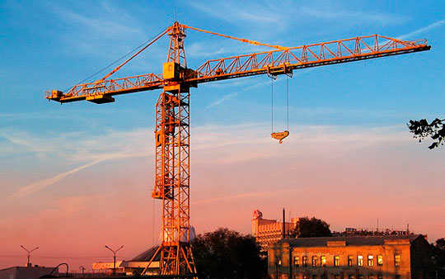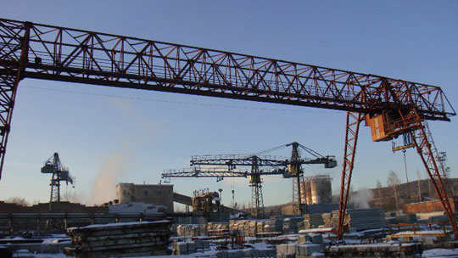

1. Какой сигнал: движение рукой, согнутой в локте, ладонью в сторону?
- передвинуть кран
- повернуть стрелу
- повернуть груз
- ослабить строп
- Осторожно

3. Кому подчиняется стропальщик во время работы?
- лицу, ответственному за осуществление надзора за эксплуатацией кранов
- лицу, ответственному за безопасное производство работ крапами
- лицу, ответственному за исправное состояние кранов
- мастеру
- Бригадиру
Какой из сигналов должен быть исполнен крановщиком независимо от того, кто его подал?
- СТОП (немедленно остановить «тревога»)
- осторожно
- опустить груз
- опустить стрелу
- конец работы

Задания для оценки освоения МДК 05.01. Технология печных работ,

- Допускаются отклонения по вертикали на всю высоту печи не более:
а) 10 мм
б) 15 мм
в) 20 мм
г) 25 мм
- Допускаются неровности на лицевых стенах печи не более:
а) 5 мм
б) 10 мм
в) 15 мм
г) 20 мм
- Допустимые отклонения на всю высоту печи облицованных изразцами:
а) 2 мм
б) 5 мм
в) 7 мм
г) 9 мм
- Толщина швов печной кладки, выполненной из обыкновенного или красного кирпича, должна быть не более:
а) 3-5 мм
б) 5-7 мм
в) 7-9 мм
г) 9-10 мм
- Толщина швов печной кладки, выполненной из тугоплавкого и огнеупорного кирпича, должна быть:
а) 3 мм
б) 5 мм
в) 7 мм
г) 10 мм
- Толщина швов кладки труб на известковом или сложном растворе допускается до:
а) 10 мм
б) 15 мм
в) 20 мм
г) 25 мм
- Все повороты и углы в каналах надо обязательно:
а) сужать б) расширять в) закруглять г) укладывать с наклоном
- Колосниковые решётки следует располагать:
а) на уровне топочного отверстия
б) ниже топочного отверстия на 1-2 ряда кладки
в) ниже топочного отверстия на 3-4 ряда кладки
г) выше топочного отверстия на 1 ряд кладки
- Зазор между колосниковой решёткой и кладкой по всему периметру:
а) не делается
б) не менее 2 мм
в) не менее 3 мм
г) не менее 5 мм
- Колосниковые решётки должны укладываться с наклоном в сторону дверки на:
а) 20-30 мм б) 35-40 мм в) 40-45 мм г) 45-50 мм

Задания для оценки освоения МДК 06.01. Технология стропальных работ.
1. Какой из сигналов должен быть исполнен крановщиком независимо от того, кто его подал?
- СТОП (немедленно остановить «тревога»)
- осторожно
- опустить груз
- опустить стрелу
- конец работы
2. При каком числе обрывов проволок на длине 6-ти диаметров каната канат крестовой свивки 6×19+1=114 должен быть забракован?
- 22 и более
- 19 и более
- 12 и более
- 14 и более
- 10и более
3. В каком случае нагрузка, приходящаяся на одну ветвь стропа увеличивается?
- Когда имеются зажимы
- Когда увеличивается число ветвей стропы
- Когда отсутствуют коуши
- Когда увеличивается длина заплетки стропы
- Когда уменьшается число ветвей
4. Какая периодичность осмотра строп с записью в журнале технических осмотров?
- в журнале не пишется
- 30 дней
- 15 дней
- 10 дней
5. записывается в паспорт через 6 месяцев
5. С какого возраста разрешается работать в качестве стропальщика?
- с 17 лет
- с 15 лет
- с 18 лет
- с 19 лет
- с 16 лет
6. Какой способ изготовления грузовых крюков не рекомендуется?
- штамповка
- ковка вручную
- литье
- ковка молотом
- сборка из пластин
7. Какие краны снабжаются анемометрами /сигнализаторами давления ветра?
- железнодорожные
- военного ведомства
- мостовые
- автомобильные
- башенные, козловые
8. Какой нагрузкой производится статическое испытание кранов?
- на 25% превышающий грузоподъемность крана
- на 10% превышающий грузоподъемность крана
- на 50% превышающий грузоподъемность крана
- в 1,5 раза превышающий грузоподъемность крана
- в 2 раза превышающий грузоподъемность крана
9. Какие грузы поднимать краном запрещается?
- полужидкие
- прищемленные другим грузом
- длинномерные
- весом более 10000 кг
- расплавленный металл
10. Какой сигнал: руки перед грудью обращены ладонью друг к другу?
- опустить стрелу
- конец работы.
- стоп
- осторожно
- передвинуть кран

Задания для оценки освоения МДК 07.01. Технология сварочных работ.

I. Расположите в правильном порядке последовательность операций при подготовке металла к сварке
а) резка металла; б) правка металла; в) разметка металла.
П. Выбрать правильный ответ:
1.При электродуговой сварке применяют инструмент
а) напильник; б) электрод; в) держак.
2.Верно ли, что анод нагревается до температуры 2500-3000С?
а) нет 6) да
3. Можно ли при сварке на обратной полярности минус (катод) присоединять к электроду, а плюс (анод) - к свариваемой детали.
1) Да 2) Нет
- Какова толщина свариваемой стали при диаметре электрода в мм:
1,5; 3-4; 5-6; 6-8
- Перечислите типы сварных соединений
1). 2). 3). 4). 5).
6. Продолжите определение: Сваркой называется_______________________

7. При сборке изделия под сварку применяют инструмент.
а) электрод; б) чертилку; в) держак.
8. Верно ли, что катод нагревается до температуры 2500 – 4000С?
а) да б) нет
9. Можно ли при сварке на прямой полярности плюс (анод) подсоединять к электроду, а минус (катод) - к детали.
1) Нет 2) .Да
10 Какой диаметр электрода нужно выбрать при толщине свариваемой стали в мм: 2; 6-8; 13 – 15; 15-20

